# דוח מכין מעבדה Deep Learning 056

#### נתנאל רוטשילד 204937841

#### שבי סבטן 305340713

**1.**

א. זיהוי כתב יד מתמונה – סיווג. תיוגים: ספרות ואותיות. דוגמה: תרגום מכתבים מצולמים לכתב דיגיטלי.

ב. מסנן דואר זבל - סיווג. תיוגים: זבל/לא זבל. דוגמה: מימוש תיבת spam.

ג. זיהוי דובר מקטע אודיו – סיווג. תיוגים: כלל הדוברים הידועים למערכת. דוגמה: האזנה לשיחות טלפון וזיהוי גורמי עניין.

ד. חיזוי שער מניה לאחר מספר ימים – רגרסיה. תיוגים: ערך ב-$ בין 0 לאינסוף. דוגמה: חיזוי שער מניה לאחר מספר ימים.

ה. חיזוי משך נסיעה בין שני יעדים – רגרסיה. תיוגים: ערך בדקות בין 0 לאינסוף. דוגמה: חיזוי משך נסיעה בין שני יעדים.

דוגמאות נוספות:

זיהוי פנים מצילום וידאו – סיווג. תיוגים: כל האנשים הידועים למערכת. דוגמה: זיהוי גורמים עוינים במצלמות אבטחה.

השלמת משפטים/מילים – סיווג. תיוגים: מילים. השלמת משפטים לפי הקשר וידע מקדים בכתיבת הודעות.

**2.**

$$f\left(x,a\right)=log\left(ax\right)=>L\left(x\right)=ax$$

$$forward=f\left(x,a\right)=\log\left(ax\right)$$

$$backward_{in}=\frac{df}{dL}\frac{dL}{dx}=\frac{1}{ax}∙a=\frac{1}{x}$$

$$backward_{par}=\frac{df}{dL}\frac{dL}{da}=\frac{1}{ax}∙x=\frac{1}{a}$$

$$MSE\left(x,y\right)={\left(x-y\right)}^{2}=>L\left(x,y\right)=x-y$$

$$forward=MSE\left(x,y\right)={\left(x-y\right)}^{2}$$

$$backward_{in}=\frac{df}{dL}\frac{dL}{dx}=2(x-y)$$

$$backward_{y}=\frac{df}{dL}\frac{dL}{da}=-2(x-y)$$

$$f\left(x\right)=\max\left(0,x\right)$$

$$forward=f\left(x\right)$$

$$backward_{x}=\frac{df}{dx}=\left\{\begin{aligned}1, x>0 \\ 0, x<0\end{aligned}\right.$$

$$f\left(x,a,b\right)={\left(ax+b\right)}^{\frac{1}{2}}$$

$$backward_{in}=\frac{df}{dL}\frac{dL}{dx}=\frac{a}{2\sqrt{ax+b}}$$

$$backward_{par}=\frac{df}{dL}\frac{dL}{da}=\frac{x}{2\sqrt{ax+b}}$$

$$backward_{b}=\frac{df}{dL}\frac{dL}{db}=\frac{b}{2\sqrt{ax+b}}$$

**3.** מהפונקציה המטריצית הנתונה בשאלה :

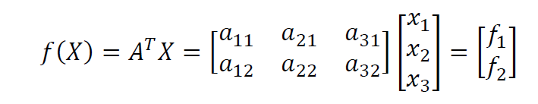ניתן לאמר שמתקיים :



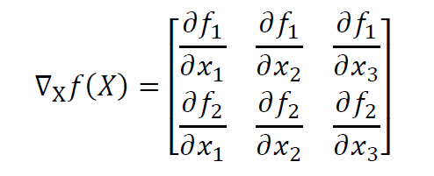ולכן פונקציית ה-BACKWARD של השכבה לפי הקלט X הינה:

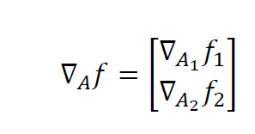פונקציית ה-BACKWARD של השכבה לפי הפרמטרים הינה:



**4.**הנגזרת של הינה:

**5.**נתון בשאלה :

**א.**עבור :

* צעד 0:
* צעד1:



* צעד 2:



* צעד 3:



**ב.**עבור :

* צעד 0:
* צעד1:



* צעד 2:



* צעד 3:



**6.**השוני ברשתות בא לידי ביטוי בשכבות הלינאריות אשר קודמות לשכבת האקטיבציה.אנו נתארת את השכבות הלינאריות באמצעות הסימונים הבאים :  
  
עבור הרשת השנייה מתקבל בכניסה לשכבת האקטיבציה .

עבור הרשת הראשונה מתקבל בכניסה לשכבת האקטיבציה אותו הקלט.

**7.**הקוד ל-ADALINE בעבור סיווג האירוסים הינו:

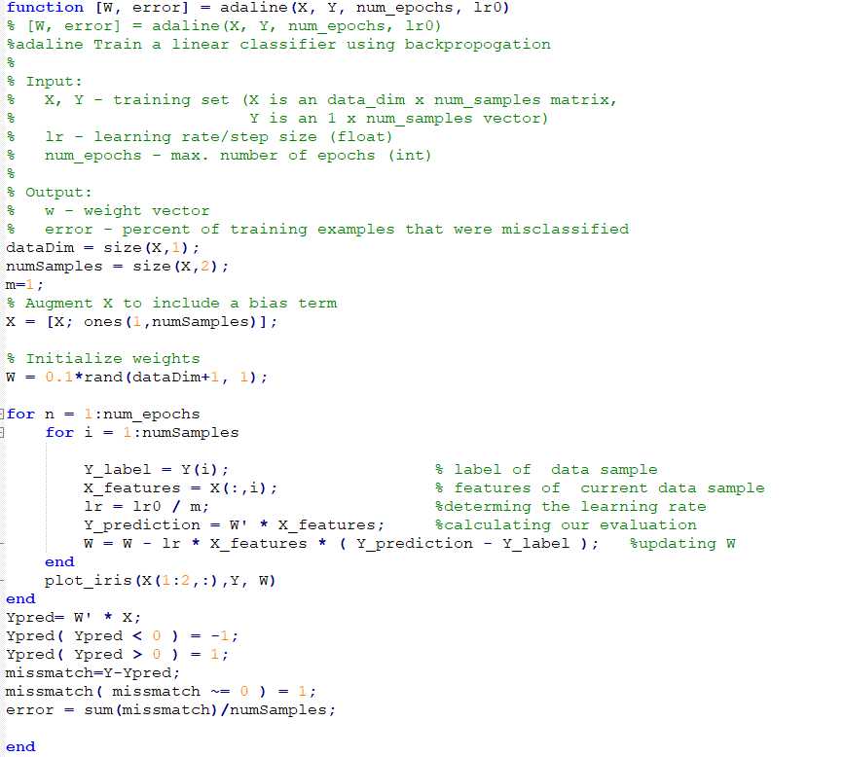

**8.**

|  |  |  |  |
| --- | --- | --- | --- |
|  | מעבר קדמי | נגזרת לפי פרמטרים | נגזרת לפי הכניסה |
| שכבה לינארית |  |  |  |
| סיגמואיד |  | - |  |
| NLL |  | - |  |

**9.**פונקציית ה-SOFTMAX הינה:

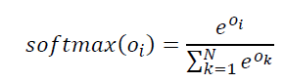

,

עבור  נקבל:  
  
  
עבור  נקבל: